МУНИЦИПАЛЬНОЕ СОБРАНИЕ
ВНУТРИГОРОДСКОГО МУНИЦИПАЛЬНОГО
ОБРАЗОВАНИЯ ФИЛИ-ДАВЫДКОВО
В ГОРОДЕ МОСКВЕ

РЕШЕНИЕ

_12 октября 2010 года № 13/6-МС
О внесении изменений
в список депутатов
муниципального Собрания,
которым предоставлено
право бесплатного проезда
в пассажирском транспорте
города Москвы

В соответствии с частью 2 статьи 10 Закона города Москвы от 25 ноября 2009 года № 9 «О гарантиях осуществления полномочий депутата муниципального Собрания, Руководителя внутригородского муниципального образования в городе Москве» и учитывая обращение депутата муниципального Собрания внутригородского муниципального образования Фили-Давыдково в городе Москве Рыбина П.В. муниципальное Собрание решило:

1. Исключить депутата муниципального Собрания Рыбина П.В. из списка депутатов муниципального Собрания, которым предоставлено право бесплатного проезда в пассажирском транспорте города Москвы, указанного в решении муниципального Собрания внутригородского муниципального образования Фили-Давыдково в городе Москве № 5/4-МС от 08 апреля 2008 года.

2. Контроль за выполнением настоящего решения возложить на Руководителя внутригородского муниципального образования Фили-Давыдково в городе Москве Антипова А.М.

Руководитель внутригородского
муниципального образования
Фили-Давыдково в городе Москве 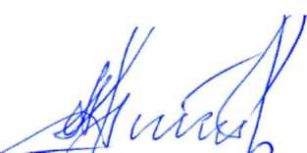 А.М. Антипов

